Абетка
 | Україна — це єдина  Наша рідна Батьківщина  Тож вивчаймо, діти, мову  Веселкову, барвінкову!
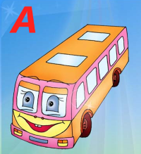 | Автобус їхав через лiс,  Маленьких вiн звiряток вiз.  Та ось двигун загуркотiв,  Мабуть, водички захотiв:  «Стрибайте, звiрi, хто куди,  А я пiду, нап’юсь води».
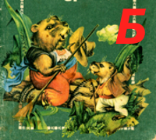 | Ось першим вистрибнув байбак,  Та ледь не вскочив у байрак,  Зненацька так перелякався,  Що у барвiнку заховався.
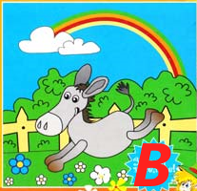 | Кричить маленький вiслючок:  «Я зацепився за сучок.  Скорiш менi допоможiть  I що робити, розкажiть!»
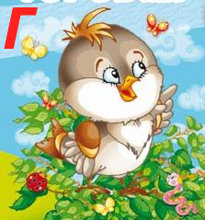 | Веселый живчик горобець  Тут зацвiрiнькав: «Хай вам грець!  Не будемо ми час втрачати,  Давайте в схованки гуляти!
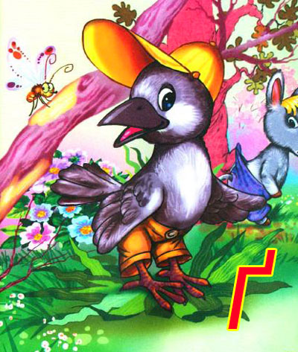 | Сказало ґавеня: «Зажди,  Врятуймо вiслючка з бiди,  Тодi сховаємость в лiску,  Хто на деревах, хто в пiску».
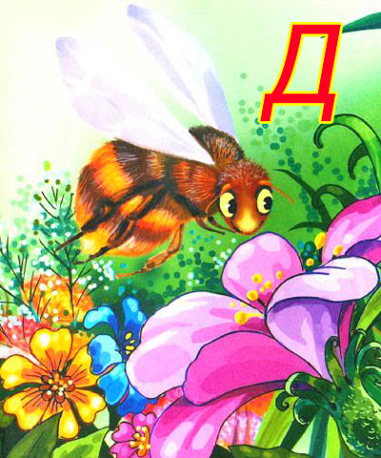 | Пухнастий джмiль, як загуде:  «Де ж я сховаюсь, друже, де?  Хiба що в квiтку весняну  З розгону глибоко пiрну».
 | Е-гей! Єнотик-ракоїд  Стрибнув в ставок — пропав i слiд.  Вiн там смугастий хвiст ховав  Та осокою ласував.
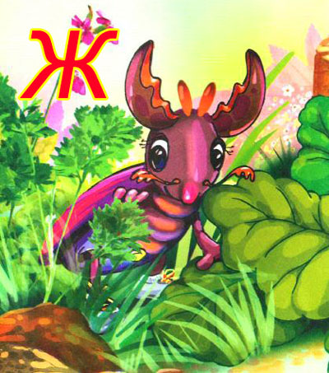 | Жук заховався у травi,  А рiжки, що на головi,  Сховати добре вiн не змiг,  Вони стирчать усiм на смiх!
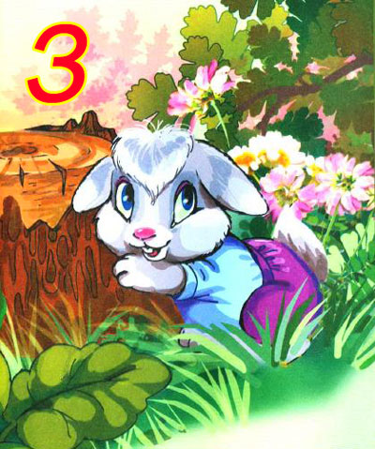 | Смiється сiре зайченя,  Воно сховалось бiля пня,  Поклало вушка вздовж бокiв,  Його не видно з-за кущiв.
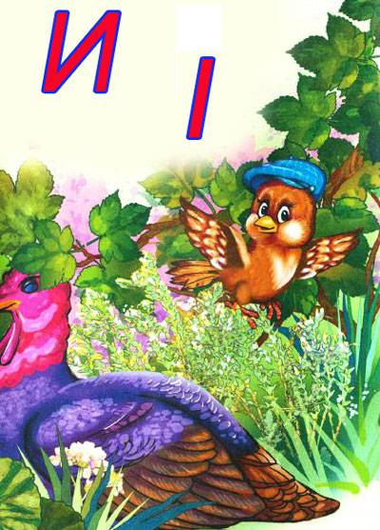 | Звiрят на букву «и» нема.  Не переймайся цим дарма.  Ти лiтеру запам’ятай  I далi книжечку читай.  Iндик пiд гiлочку залiз,  Засiв там нишком, причаївсь,  Заплющив очi, тихо жде,  Чи горобець його знайде.
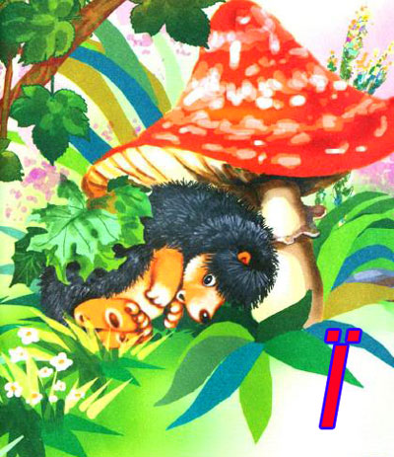 | Колючий м’ячик — їжачок  Лiг мухомору пїд бочок,  Гочасту спинку листям вкрив  I навiть подих затаїв.Йорж iз озерця вирина:  «Цiкаво, що за новина?  Такий переполох чого?  Шукають звiрi, хто кого?»
 | Йорж iз озерця вирина:  «Цiкаво, що за новина?  Такий переполох чого?  Шукають звiрi, хто кого?»
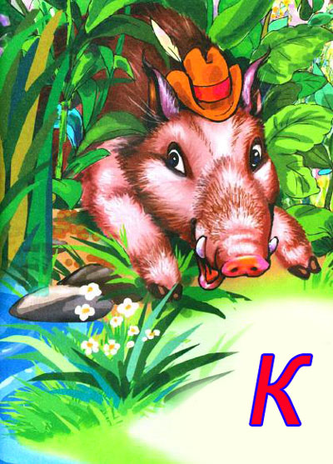 | Але що ж далi? Ось кабан  Сховався у густий бур’ян.  Його не легко вiдшукати,  Хiба що вiн почне жувати.
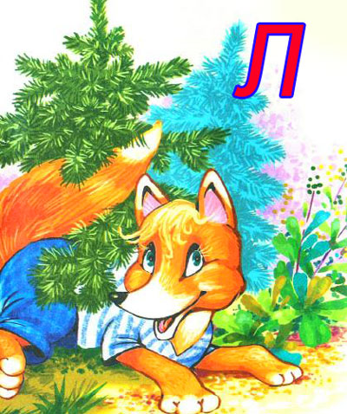 | Куди подався хитрий лис?  Вiн пiд ялиночку залiз.  Та замала ялинка та  I не приховує хвоста.
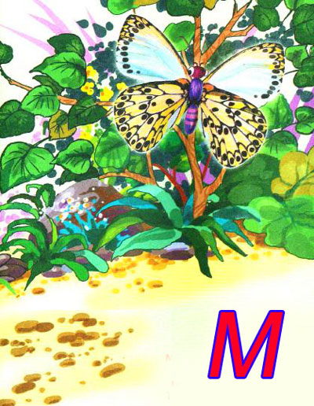 | Метелик в цяточку мерщiй  Сховався добре на кущi,  Розправив крильця, наче лист,  Такий його природний хист.
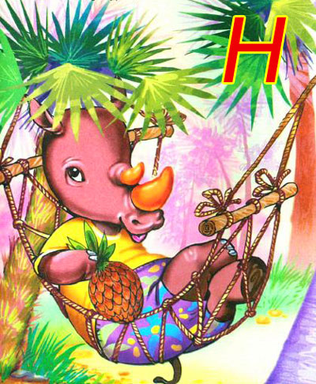 | Нi, не живе в нас носорiг,  Не топче наших вiн дорiг,  Не риє рогом, не реве,  Бо вiн у Африцi живе.
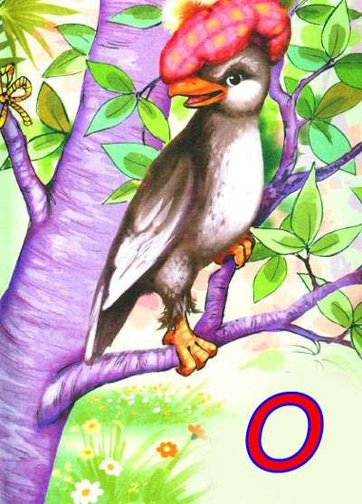 | Не довго думало орля,  Та заховалось у гiлля  I зверху погляда на всiх,  Хто заховався, хто не встиг.
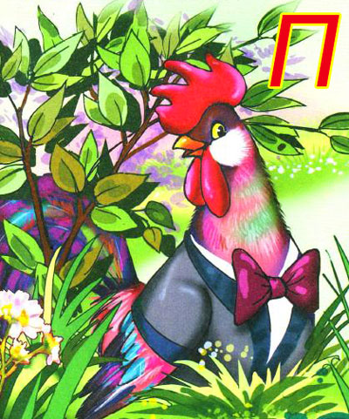 | Когутик-пiвник проспiвав:  «Я тiльки хвостика сховав».  Куди сховати гребiнець,  Цього не знає наш спiвець.
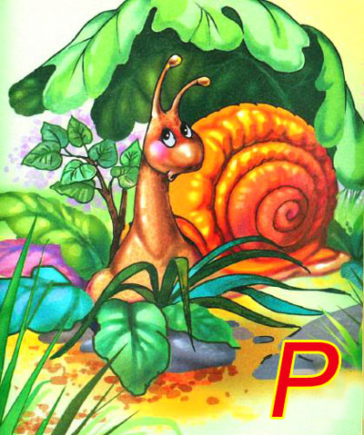 | Розплакавсь равлик: «От бiда!  Дуже повiльная хода  Завадить впоратись менi,  Ну що ж, сховаюсь у тiнi».
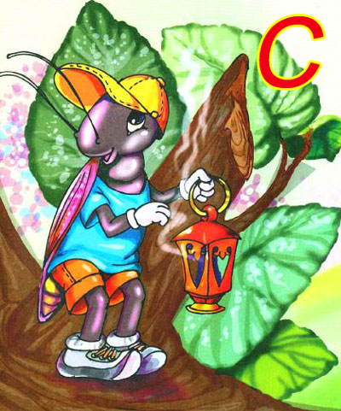 | Згасив лiхтарик свiтлячок  I сiв тихенько на сучок  Зiйдуть зусилля нанiвець,  Якщо помiтить горобець.
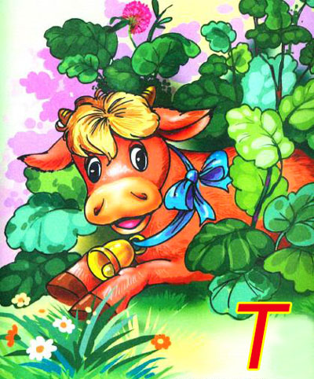 | Жалiється мале теля:  «Мене всi бачить iздаля.  Хiба що ляжу в реп’яхах,  Щоб не помiтив навiть птах».
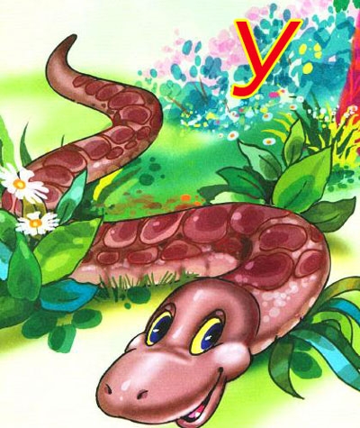 | Удавсь до хитрощiв удав:  Себе ганчiркою вiн вдав.  В травi «ганчiрочка» лежить,  Не ворухнеться нi на мить.
 | Поважний бiлий фокстер’єр  Хвоста кудлатого задер.  Не хоче гратись з усiма -  У нього настрою нема.
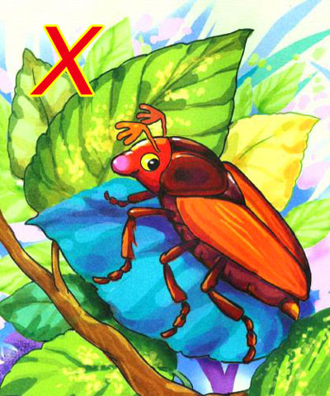 | А хрущ сховався у кущi,  Такi вони отi хрущi,  Що не впiзнати, де є кущ,  А де прудкий кмiтливий хрущ.
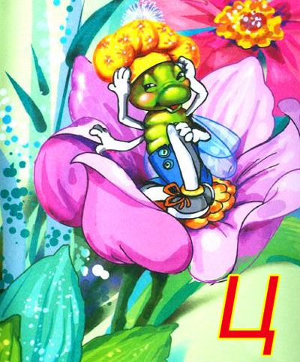 | Цвiркун на квiточцi сидить,  Примружив очi, не сюрчить.  А пiдiйдеш — вiн скочить вбiк,  Поглянеш — вже нема! Утiк!
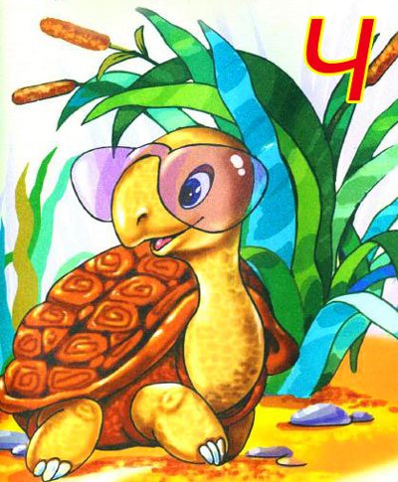 | Ось черепаха босонiж  Бiжить ховатись у комиш.  Поки сховається за ним,  Вже гратися набридне всiм.
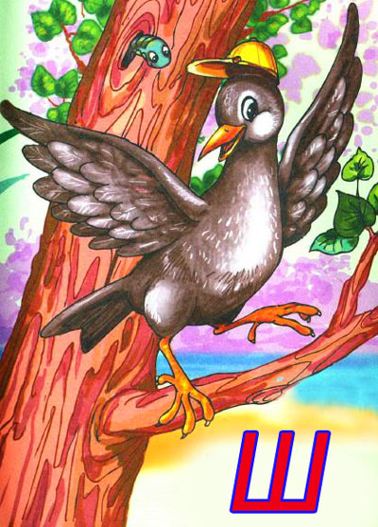 | Пiдскакує на гiлцi шпак,  Вiн вже ховавсь i так i сяк,  Хвилинки мовчки не сидить,  Усе базiка та трiщить.
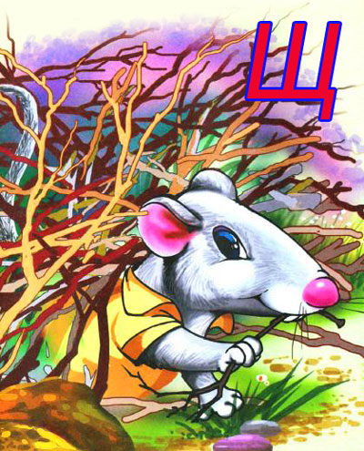 | А сiрий щур у сiрий хмиз  З хвостом i вусами залiз.  Вiн там сховатись захотiв,  Бо в хмизi тiм нема котiв.
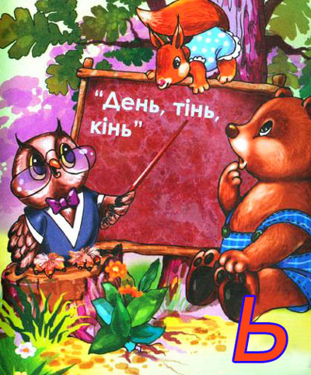 | Ми знак м’який шукать пiшли.  Його ми в словi «день» знайшли,  I в словi «кiнь», i в словi «тiнь»,  I, навiть, в спiвi «цiнь-цвiрiнь».
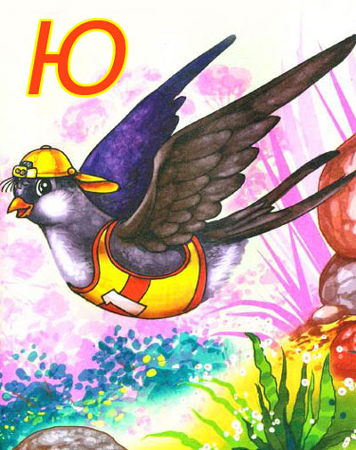 | Мчить, наче вiтер, юрик (стриж)  Кричить горобчику: «Облиш  Мене шукати. Я втечу  I налiтаюсь досхочу!»
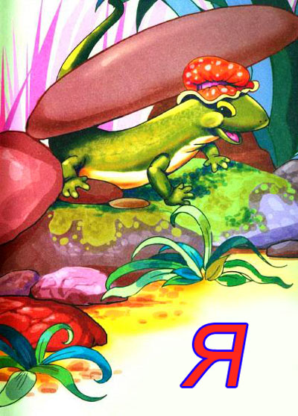 | А ящірка під камiнцем  Ворушить хвостика кiнцем:  «Нi, не пiднiме горобец  Мiй невеличкий камiнець».

